GUIDE D'INSTALLATION
Longueurs de flexibles — Bons et mauvais exemples de montage
Injecta NK.TL 250 · Seko WashBasic L
TABLEAU DE RÉFÉRENCE RAPIDE
 | Injecta NK.TL 250 | Seko WashBasic L | Limite physique | Conséquence si dépassé
Flexible fourni | 4 m · Ø 8×12 mm | Tube Sekoflex (court) | — (fourni d'origine) | Rallonger = recalibrage obligatoire
Aspiration max. | ≤ 3 m · Δh ≤ 2 m | ≤ 3 m · Δh ≤ 2 m | ≤ 5 m (eau claire) | Désamorçage, dosage nul
Diamètre aspiration | Ø int. 8 mm (8×12) | Ø Sekoflex fourni | ≥ Ø raccord pompe | Cavitation, usure × 5
Refoulement max. | ≤ 3 m · Δh ≤ 1 m | ≤ 2 m · 0,1 bar max. | 1 bar (NK.TL) / 0,1 bar (WB L) | Rupture tube, sous-dosage
Coudes tolérés | ≤ 2 coudes à 90° | ≤ 2 coudes à 90° | ≡ +0,5 m / coude | Pertes de charge > débit nominal

⚠ RÈGLE ABSOLUE : Toute modification de longueur de tube (aspiration ou refoulement) impose un recalibrage du temps de dosage. La résistance hydraulique accrue réduit le débit effectif sans que le display l'indique — le sous-dosage est invisible.
✓ BON MONTAGE — Installation de référence
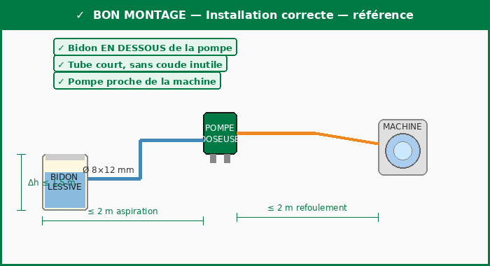

✓ Bidon posé EN DESSOUS ou AU MÊME NIVEAU que la pompe (aspiration assistée par gravité)
✓ Distance bidon → pompe : ≤ 2 m de tube Ø 8×12 mm (Injecta) ou Sekoflex (Seko)
✓ Pompe fixée au mur à hauteur d'œil, proche de la machine (refoulement ≤ 2 m)
✓ Maximum 1–2 coudes doux (rayon ≥ 3× le Ø du tube), zéro boucle haute
✓ Tube de refoulement piqué directement dans l'orifice d'injection de la machine
✗ MAUVAIS MONTAGE N°1 — Tube aspiration trop long
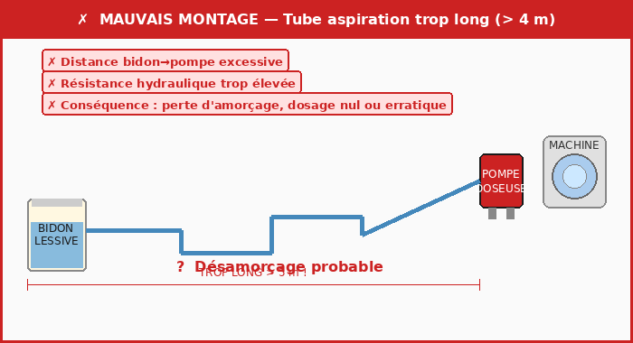

PROBLÈME : Distance bidon → pompe supérieure à 5 m avec un tracé en zigzag
✗ La pompe péristaltique crée une dépression d'environ 0,8 bar maximum
✗ Au-delà de 4–5 m de tube Ø 8×12 mm, les pertes de charge dépassent la capacité d'aspiration
✗ Résultat : désamorçage, dosage nul ou erratique, alarme moteur déclenchée
✗ Cas aggravant : si le tube zigzague sur une longueur équivalente > 6 m sans jamais monter → même résultat
SOLUTION : Rapprocher le bidon (≤ 2 m) ou installer une lance d'aspiration en option
✗ MAUVAIS MONTAGE N°2 — Bidon positionné plus haut que la pompe
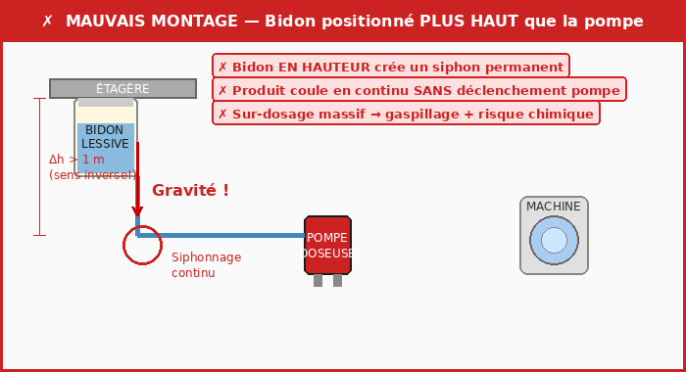

PROBLÈME : Le bidon est posé sur une étagère au-dessus de la pompe
✗ La colonne de liquide en hauteur crée une pression positive côté aspiration
✗ Le produit s'écoule en continu par siphonnage SANS que la pompe soit déclenchée
✗ Sur-dosage massif dès que le tube est rempli : produit injecté en permanence dans la machine
✗ Risque chimique réel : lessive concentrée dans un tambour vide ou en plein cycle hors programme
SOLUTION : Toujours positionner le bidon EN DESSOUS ou au même niveau que la pompe
✗ MAUVAIS MONTAGE N°3 — Coudes multiples et restriction de diamètre
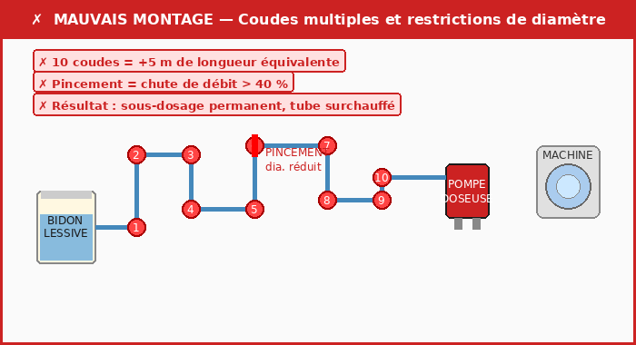

PROBLÈME : Tracé contournant des obstacles avec 10 coudes à 90° et un pincement de tube
✗ Chaque coude à 90° équivaut à environ 0,5 m de tube droit supplémentaire en pertes de charge
✗ 10 coudes = +5 m équivalent → la longueur effective dépasse 8–10 m même si le tracé fait 3 m
✗ Un pincement de tube (même partiel) réduit le débit de 40 à 70 % selon le taux d'écrasement
✗ Résultat cumulé : sous-dosage permanent, tube interne surchauffé, usure prématurée × 3
SOLUTION : Tracer le tube en ligne droite, rayon de courbure ≥ 3× Ø, 2 coudes max.
✗ MAUVAIS MONTAGE N°4 — Boucle haute côté aspiration (poche d'air)
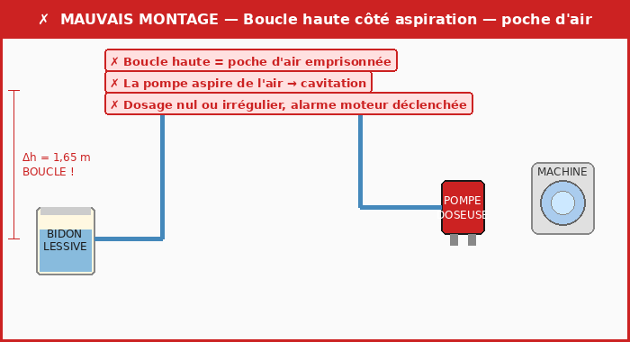

PROBLÈME : Le tube aspiration monte puis redescend, formant un siphon inversé
✗ L'air s'accumule au point haut de la boucle — la dépression ne peut pas l'évacuer
✗ La pompe aspire l'air emprisonné, pas le liquide → phénomène de cavitation
✗ Le display peut afficher 'run' normalement alors que rien n'est dosé
✗ Les bulles d'air peuvent déclencher l'alarme de surcharge moteur (1-A-L-r sur Injecta)
SOLUTION : Tube aspiration en descente continue de la pompe vers le bidon, sans boucle
✗ MAUVAIS MONTAGE N°5 — Refoulement trop long et contre-pression excessive
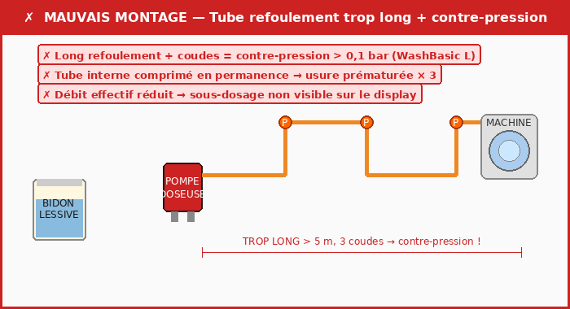

PROBLÈME : La pompe est loin de la machine avec un long circuit de refoulement sinueux
✗ La Seko WashBasic L supporte maximum 0,1 bar de contre-pression en refoulement
✗ Un tube de 5 m avec 3 coudes génère facilement 0,15–0,2 bar → dépasse la limite
✗ Conséquence immédiate : le tube interne reste comprimé entre les cycles → usure × 3
✗ Le dosage apparent semble correct mais le débit réel est 20–30 % inférieur au nominal
SOLUTION : Pompe au plus près de la machine. Refoulement ≤ 2 m pour la WashBasic L
✗ MAUVAIS MONTAGE N°6 — Diamètre de tube incorrect
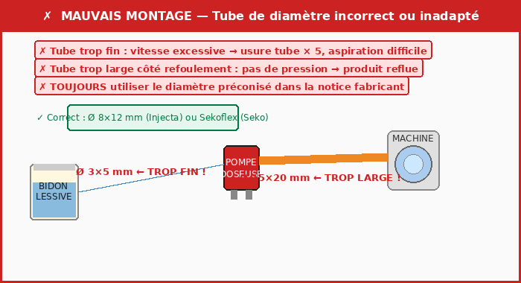

PROBLÈME : Utilisation d'un tube de diamètre non préconisé (trop fin ou trop large)
✗ Tube trop fin (ex : Ø 3×5 au lieu de 8×12) : vitesse de fluide excessive, aspiration difficile
✗ Tube trop fin → chaleur par friction dans le tube interne de la pompe → durée de vie ÷ 5
✗ Tube trop large côté refoulement : pas de pression résiduelle, le produit peut refluer vers la pompe
✗ Utiliser un tube générique non compatible avec les raccords = risque de fuite sur les connecteurs
SOLUTION : Injecta NK.TL → Ø 8×12 mm silicone ou PVC. Seko WashBasic L → Sekoflex propriétaire uniquement
CHECKLIST D'INSTALLATION — Avant la mise en service
☐ | Bidon positionné en dessous ou au même niveau que la pompe
☐ | Longueur totale tube aspiration ≤ 3 m (Ø 8×12 mm Injecta / Sekoflex Seko)
☐ | Aucune boucle haute dans le tracé aspiration (pas de siphon inversé)
☐ | Nombre de coudes aspiration ≤ 2, rayon de courbure ≥ 3× Ø tube
☐ | Longueur tube refoulement ≤ 2 m (WashBasic L) ou ≤ 3 m (NK.TL)
☐ | Pas de pincement, restriction ou réduction de diamètre sur le circuit
☐ | Tube de refoulement piqué directement dans l'orifice d'injection machine
☐ | Amorçage testé (bouton PRIME façade) avant première mise en service
☐ | Calibrage du dosage vérifié après branchement (mesure volume injecté)
☐ | Tube interne (pièce d'usure) noté pour remplacement tous les 6–12 mois
Sources :
france-lessive.fr · azurconceptblanchisserie.fr · seko.com · blue-white.com · albinpump.com · 1h2o3.com · prominent.fr

